

**https://judo.oststeinbek.club**

**J U D O – TEAM - Oststeinbek**

Das Judo-Team-Oststeinbek gehört zu den erfolgreichsten Nachwuchsmannschaften in Hamburg und Schleswig-Holstein. In den Jahren 2023, 2024, 2025 konnten 40 Medaillen auf den Landesmeisterschaften erkämpft werden. Unsere Kämpfer und Kämpferinnen bereiten sich an bis zu 3 Trainingseinheiten pro Woche auf Turniere und Meisterschaften vor.

**Teilnahme**

Jede/r kann mitmachen und in jeder Altersklasse problemfrei einsteigen. Wir bieten Schnup-perstunden an, sodass ein Vereinsbeitritt erst nach guter Überlegung erfolgen muss.

Kommt einfach sportlich gekleidet (langärmlig) zu eurer ersten Trainingsstunde. Umkleidekabinen stehen zur Verfügung.

Wir freuen uns über Anfänger jeden Alters und über Judokas, die den Widereinstieg suchen. Natürlich dürfen auch erfahrene Judokas jederzeit unser Team verstärken.

**Kosten**

Die Beitragssätze sind in der Beitragsordnung des Oststeinbeker Sportvereins geregelt.

Der Vereinsbeitrag für Kinder beträgt aktuell monatlich 8,00 EUR + Spartenbeitrag für Judo in Höhe von 13,00 EUR = insg. 21,00 EUR

**Unsere Trainingsstätte**

Ihr findet uns im Anbau der **Walter-Ruckert-Sporthalle (Sportforum), Meessen 32 in 22113 Oststeinbek.**

Wir verfügen über eine eigene Judohalle (Budoraum oder auch Dojo genannt).

Auf- und Abbau der Trainingsfläche vor und nach dem Training entfällt damit vollständig.

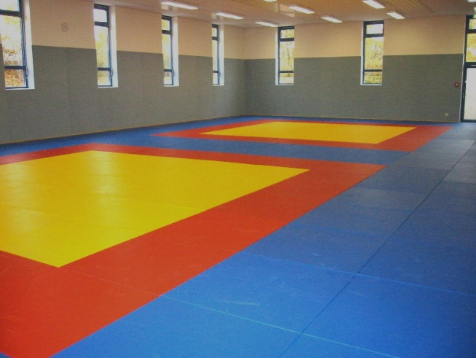

**Das Training**

Das Training sollte immer pünktlich starten können. Alle Teilnehmer (Judokas) haben sich rechtzeitig vor dem Training und umgezogen in der Halle einzufinden.

Das Training gestalten wir sehr vielfältig. Wir lehren Techniken und deren richtige Anwendung, bereiten unsere Judokas auf Wettkämpfe vor und vermitteln die Regeln des Judosports. Kraft- und Athletikelemente bilden die Grundlage des Sportes und werden im Trainingsprozess eingebaut. Unsere Anfänger führen wir spielerisch heran.

**Die Gruppen**

**„Minis/Anfänger“** (4 – 7 Jahren) Judo spielerisch kennenlernen **(Erfahrungsstufe E0 – E1)**

**„Kids“** (6 – 10 Jahren) Judo verstehen und vertiefen **(Erfahrungsstufe E2-E3)**

**Judo Team** (ab 10 Jahren) Regel- und Wettkampftraining – Altersklassen U11, U13, U15 und U18 **(Erfahrungsstufe E4-E5)**

**Ein Einstieg ist ohne jede Vorerfahrung in allen Gruppen -je nach Alter und Erfahrung- möglich.**

**Bitte kontaktiert uns vorab!**

**Trainingszeiten**

**Montag:**

16.00 – 17.30 Uhr (Erfahrungsstufe E2-E3)

17.30 – 19.00 Uhr (Erfahrungsstufe E4-E5)

**Mittwoch:**

15.30 – 16.30 Uhr (Erfahrungsstufe E0-E1)

16.30 – 18.00 Uhr (Erfahrungsstufe E3-E4)

17.30 – 19.00 Uhr LLZ (E4-E5)

**Freitag:**

16:00 – 17:00 Uhr(Erfahrungsstufe E1-E2)

17:00 – 18:30 Uhr (Erfahrungsstufe E3-E5)

18:30 – 19:30 Uhr (Erfahrungsstufe E4-E5)

**Kontakt:**

[**Judo-Oststeinbek@gmx.de**](mailto:Judo-Oststeinbek@gmx.de)

Telefon: 0179 – 73 97 767

Telefon: 0171 – 72 83 567

**Schaut vorbei. Wir freuen uns auf Euch!**